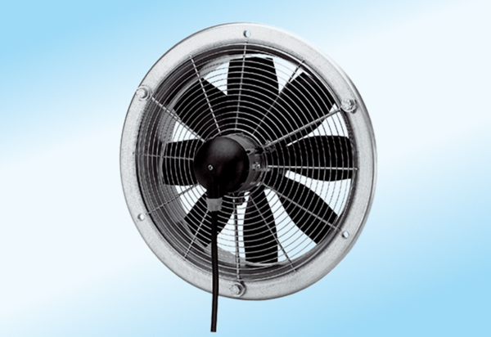Aksijalni zidni ventilator DZS 30/2 A-ExJedinica za pakiranje: 1 komAsortiman: C
Broj artikla: 0094.0107Proizvođač: MAICO

